
МИНИСТЕРСТВО НАУКИ И ВЫСШЕГО ОБРАЗОВАНИЯ РОССИЙСКОЙ ФЕДЕРАЦИИ
ФЕДЕРАЛЬНОЕ ГОСУДАРСТВЕННОЕ БЮДЖЕТНОЕ
ОБРАЗОВАТЕЛЬНОЕ УЧРЕЖДЕНИЕ ВЫСШЕГО ОБРАЗОВАНИЯ
«ДОНСКОЙ ГОСУДАРСТВЕННЫЙ ТЕХНИЧЕСКИЙ УНИВЕРСИТЕТ»
(ДГТУ)

Факультет «Информатика и вычислительная техника»
Кафедра «Кибербезопасность информационных систем»

Лабораторная работа №6
по дисциплине: «Теория псевдослучайных генераторов»
на тему: «Методика оценки качества ГПСП. Графический тест: распределение на плоскости»

Выполнил обучающийся гр. ВКБ42
Ковалец И. А.

Проверила:
Ст. пр. Артамонова Е.А.

Ростов-на-Дону
2026
Лабораторная работа №6
«Методика оценки качества ГПСП. Графический тест: распределение на плоскости»
Вариант №7
Задание.
Построить распределение на плоскости для каждой последовательности из лабораторных работ № 1 – 4, определить зависимость между элементами исследуемой последовательности.
Входные данные и результат.
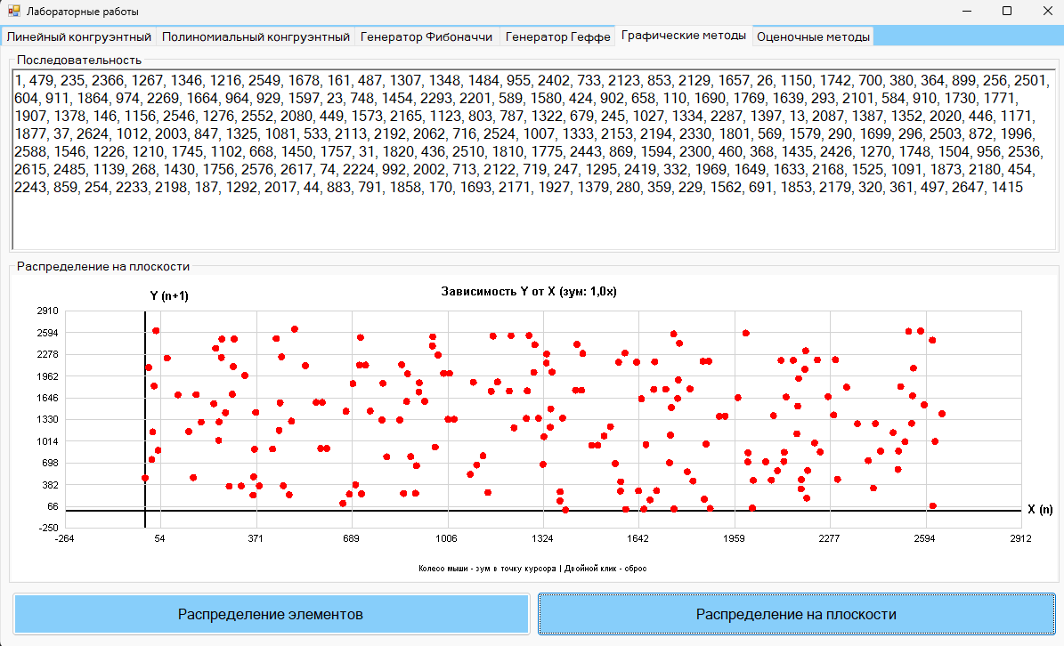
Листинг программы.
private void BTN_HistGraph2_Click(object sender, EventArgs e)
{
GB_HistGraph.Visible = true;
GB_HistGraph.Text = "Распределение на плоскости";
Hist_graph.Visible = false;
Pan_Graph2.Visible = true;

List<long> numbers = RTB_SeqHist.Text
.Split(',')
.Select(part => part.Trim())
.Where(part => !string.IsNullOrEmpty(part))
.Select(part => long.Parse(part))
.ToList();

if (numbers.Count < 2)
{
MessageBox.Show("Для построения графика нужно минимум 2 числа!", "Ошибка",
MessageBoxButtons.OK, MessageBoxIcon.Warning);
return;
}

List<PointF> points = new List<PointF>();
for (int i = 0; i < numbers.Count - 1; i++)
{
points.Add(new PointF(numbers[i], numbers[i + 1]));
}

var zoomData = new ZoomData
{
Points = points,
ZoomFactor = 1.0f,
MinX = points.Min(p => p.X),
MaxX = points.Max(p => p.X),
MinY = points.Min(p => p.Y),
MaxY = points.Max(p => p.Y)
};

float paddingX = (zoomData.MaxX - zoomData.MinX) * 0.1f;
float paddingY = (zoomData.MaxY - zoomData.MinY) * 0.1f;
zoomData.MinX -= paddingX;
zoomData.MaxX += paddingX;
zoomData.MinY -= paddingY;
zoomData.MaxY += paddingY;

Pan_Graph2.Tag = zoomData;

Pan_Graph2.Paint -= Pan_Graph2_Paint;
Pan_Graph2.Paint += Pan_Graph2_Paint;

Pan_Graph2.MouseWheel -= Pan_Graph2_MouseWheel;
Pan_Graph2.MouseWheel += Pan_Graph2_MouseWheel;

Pan_Graph2.DoubleClick -= Pan_Graph2_DoubleClick;
Pan_Graph2.DoubleClick += Pan_Graph2_DoubleClick;

Pan_Graph2.Invalidate();
}
Вывод по работе.
В данной работе я построил распределение на плоскости для последовательностей на языке C#.

